|  |  |  |  |
| --- | --- | --- | --- |
| **COLEGIO PSICOPEDAGÓGICO EL ARTE DEL SABER – GUÍA DE TRABAJO** | | | |
| **ASIGNATURA: BIOLOGÍA** | **GRADO:**  **PRIMERO** | **PERIODO:**  **CUARTO** | **FECHA:**  **21-09-2020** |

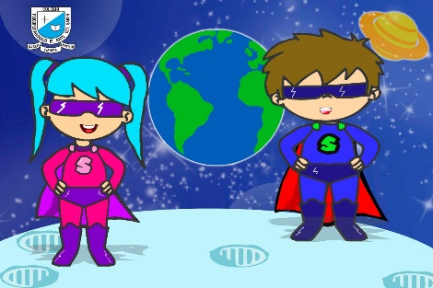

**TEMA: LOS PLANETAS.**

**Fecha límite de entrega: DOMINGO 27 DE SEPTIEMBRE.**

**¿Qué son los planetas?**

Son cuerpos celestes que giran alrededor del Sol y no tienen luz propia.

Llamamos Sistema Solar a un conjunto de cuerpos que giran alrededor del Sol. En nuestro sistema solar tenemos 8 planetas:

1. Mercurio

2. Venus

3. Tierra

4. Marte

5. Júpiter

6. Saturno

7. Urano

8. Neptuno

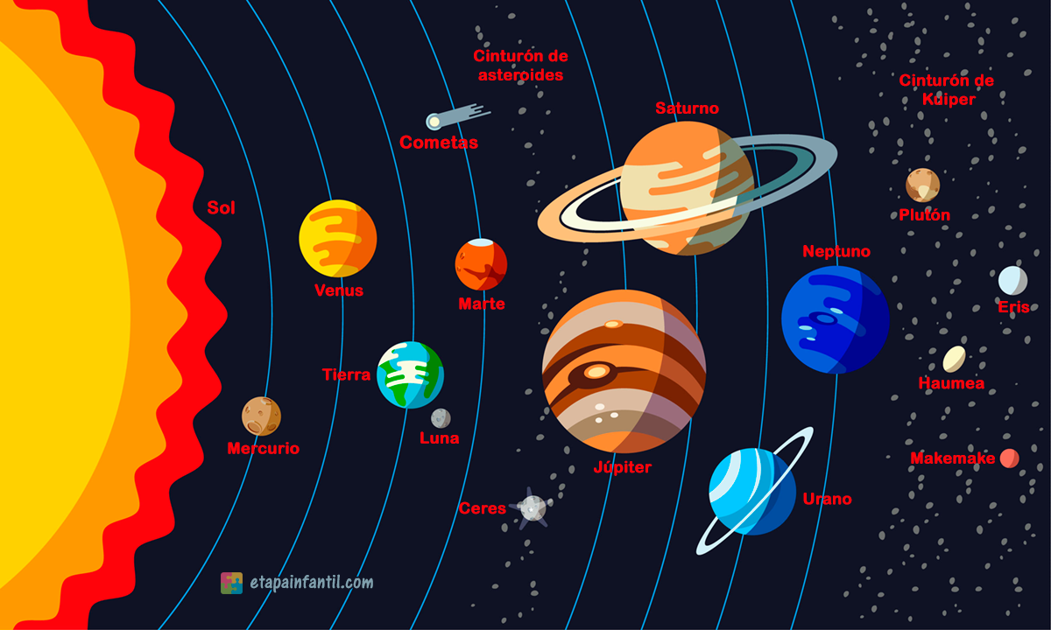

**ACTIVIDAD**:

1. Copia la guía en tu cuaderno y realiza un dibujo del sistema solar.

2. Los días de la semana están relacionados con los planetas. Une con flechas de colores:

